**Об установлении публичного**

**сервитута**

На основании ходатайства АО «Электросети Кубани»  
от 23 декабря 2024 года, в целях строительства и эксплуатации объекта «Строительство ЛЭП-10 кВ в соответствии с договором на ТП № 4-34-22-1901 г. Геленджик», руководствуясь статьями 23, 39.43 Земельного кодекса Российской Федерации, статьями 16, 37 Федерального закона от   
6 октября 2003 года №131-ФЗ «Об общих принципах организации местного самоуправления в Российской Федерации» (в редакции Федерального закона от 13 декабря 2024 года №471-ФЗ), Законом Краснодарского края от 5 ноября   
2002 года №532-КЗ «Об основах регулирования земельных отношений в Краснодарском крае» (в редакции Закона Краснодарского края от 11 марта 2025 года №5330-КЗ), статьями 8, 33, 72 Устава муниципального образования город-курорт Геленджик, п о с т а н о в л я ю:

1. Установить публичный сервитут сроком на 10 лет в целях строительства и эксплуатации объекта «Строительство ЛЭП-10 кВ в соответствии с договором на ТП № 4-34-22-1901 г. Геленджик»:

1) площадью 54 кв.м в отношении земельного участка площадью   
120785 кв.м, расположенного в границах земельного участка с кадастровым номером 23:40:0402004:748 по адресу: Краснодарский край, г. Геленджик,   
ул. Туристическая, д. 23;

2) площадью 501 кв.м в отношении земельного участка площадью   
92238 кв.м, расположенного в границах земельного участка с кадастровым номером 23:40:0402004:1072 по адресу: Краснодарский край, г. Геленджик,   
ул. Туристическая;

3) площадью 79 кв.м в отношении земельного участка площадью   
72705 кв.м, расположенного в границах земельного участка с кадастровым номером 23:40:0402004:1068 по адресу: Краснодарский край, г. Геленджик,   
ул. Туристическая;

4) площадью 8 кв.м в отношении земельного участка площадью 58 кв.м, расположенного в границах земельного участка с кадастровым номером 23:40:0402004:685 по адресу: Краснодарский край, г. Геленджик, в районе   
ООО «Ривьера»;

5) площадью 451 кв.м в отношении земельного участка площадью   
815 кв.м, расположенного в границах земельного участка с кадастровым номером 23:40:0402004:698 по адресу: Краснодарский край, г. Геленджик, в районе ул. Парковой;

6) площадью 20 кв.м в отношении земельного участка площадью   
143 кв.м, расположенного в границах земельного участка с кадастровым номером 23:40:0402004:697 по адресу: Краснодарский край, г. Геленджик, в районе ул. Парковой;

7) площадью 591 кв.м в отношении земельного участка площадью   
6597 кв.м, расположенного в границах земельного участка с кадастровым номером 23:40:0000000:700 по адресу: Краснодарский край, г. Геленджик,   
ЗАО АПК «Геленджик»;

8) в отношении земельного участка площадью 68 кв.м, расположенного в границах обособленного земельного участка с кадастровым номером 23:40:0402001:47 в составе единого землепользования с кадастровым номером 23:40:0000000:202 площадью 8313 кв.м по адресу: Краснодарский край,   
г. Геленджик;

9) площадью 994 кв.м в отношении земельного участка площадью   
2122 кв.м, расположенного в границах земельного участка с кадастровым номером 23:40:0000000:8084 по адресу: Краснодарский край, г. Геленджик;

10) в отношении земельного участка площадью 325 кв.м, расположенного в границах обособленного земельного участка с кадастровым номером 23:40:0413019:32 в составе единого землепользования с кадастровым номером 23:40:0000000:216 площадью 98977 кв.м;

11) в отношении земельного участка площадью 70 кв.м, расположенного в границах обособленного земельного участка с кадастровым номером 23:40:0413018:19 в составе единого землепользования с кадастровым номером 23:40:0000000:216 площадью 262870 кв.м по адресу: Краснодарский край,   
г. Геленджик, тер. ЗАО АПК «Геленджик»;

12) в отношении земельного участка площадью 61 кв.м, расположенного в границах обособленного земельного участка с кадастровым номером 23:40:0413018:25 в составе единого землепользования с кадастровым номером 23:40:0000000:216 площадью 5731 кв.м по адресу: Краснодарский край,   
г. Геленджик;

13) в отношении земельного участка площадью 23 кв.м, расположенного в границах обособленного земельного участка с кадастровым номером 23:40:0401013:19 в составе единого землепользования с кадастровым номером 23:40:0000000:216 площадью 350 кв.м по адресу: Краснодарский край,   
г. Геленджик;

14) в отношении земельного участка площадью 45 кв.м, расположенного в границах земельного участка с кадастровым номером 23:40:0401016:488 площадью 97476 кв.м по адресу: Краснодарский край, г. Геленджик;

15) в отношении земельного участка площадью 771 кв.м, расположенного в границах кадастрового квартала 23:40:0402004 по адресу: Краснодарский край, г. Геленджик;

16) в отношении земельного участка площадью 23 кв.м, расположенного в границах кадастрового квартала 23:40:0413019 по адресу: Краснодарский край, г. Геленджик;

17) в отношении земельного участка площадью 38 кв.м, расположенного в границах кадастрового квартала 23:40:0413018 по адресу: Краснодарский край, г. Геленджик;

18) в отношении земельного участка площадью 24 кв.м, расположенного в границах кадастрового квартала 23:40:0401013 по адресу: Краснодарский край, г. Геленджик.

2. Утвердить границы публичного сервитута в целях строительства и эксплуатации объекта «Строительство ЛЭП-10 кВ в соответствии с договором на ТП № 4-34-22-1901 г. Геленджик» (прилагается).

3. Определить:

1) срок, в течение которого использование земельных участков (их частей) и (или) расположенных на них объектов недвижимого имущества в соответствии с их разрешенным использованием будет невозможно или существенно затруднено в связи с осуществлением сервитута, – 3 месяца;

2) что установление зон с особыми условиями использования территорий и содержание ограничений прав на земельные участки в границах таких зон будет осуществлено в соответствии с постановлением Правительства Российской Федерации от 24 февраля 2009 года №160 «О порядке установления охранных зон объектов электросетевого хозяйства и особых условий использования земельных участков, расположенных в границах таких зон»;

3) что порядок расчета и внесения платы за публичный сервитут, устанавливаемый:

- в отношении земельного участка, находящегося в государственной или муниципальной собственности и не обремененного правами третьих лиц, устанавливается в размере 0,01 процента кадастровой стоимости такого земельного участка за каждый год использования этого земельного участка. При этом плата за публичный сервитут, установленный на три года и более, не может быть менее чем 0,1 процента кадастровой стоимости земельного участка, обремененного сервитутом, за весь срок сервитута;

- в отношении земельных участков, находящихся в частной собственности или находящихся в государственной или муниципальной собственности и предоставленных гражданам или юридическим лицам, определяется в соответствии с Федеральным законом от 29 июля 1998 года №135-ФЗ «Об оценочной деятельности в Российской Федерации» и методическими рекомендациями, утверждаемыми федеральным органом исполнительной власти, осуществляющим функции по выработке государственной политики и нормативно-правовому регулированию в сфере земельных отношений;

- в отношении земельных участков и (или) земель кадастровая стоимость которых не определена, размер платы за публичный сервитут рассчитывается пропорционально площади земельного участка и (или) земель в установленных границах публичного сервитута и в соответствии с абзацем вторым настоящего подпункта исходя из среднего уровня кадастровой стоимости земельных участков по городскому округу;

4) срок и график ремонтно-эксплуатационных работ по обслуживанию инженерного сооружения (при необходимости) – ежегодно с 1 января по   
31 декабря.

4. Акционерное общество «Электросети Кубани» обязано привести земельные участки, указанные в пункте 1 постановления, в состояние, пригодное для их использования в соответствии с разрешенным использованием, в срок не позднее чем 3 месяца после завершения эксплуатации инженерных сетей, для размещения которых был установлен публичный сервитут.

5. Опубликовать настоящее постановление в печатном средстве массовой информации «Официальный вестник органов местного самоуправления муниципального образования город-курорт Геленджик» и разместить на официальном сайте администрации муниципального образования город-курорт Геленджик в информационно-телекоммуникационной сети «Интернет» (admgel.ru).

6. Контроль за выполнением настоящего постановления возложить на заместителя главы муниципального образования город-курорт Геленджик Антипова В.В.

7. Постановление вступает в силу со дня его официального обнародования.

Глава муниципального образования

город-курорт Геленджик А.А. Богодистов

**ЛИСТ СОГЛАСОВАНИЯ**

проекта постановления администрации

муниципального образования город-курорт Геленджик

от _______________________№______________

«Об установлении публичного сервитута»

Проект подготовлен и внесен:

Управлением архитектуры и

градостроительства администрации

муниципального образования

город-курорт Геленджик

Начальник управления –

главный архитектор Е.М. Алымова

Проект согласован:

Начальник правового управления

администрации муниципального

образования город-курорт Геленджик Д.Г. Кулиничев

Начальник управления земельных

отношений администрации

муниципального образования

город-курорт Геленджик И.О. Исайко

Заместитель главы

муниципального образования

город-курорт Геленджик В.В. Антипов

Первый заместитель главы

муниципального образования

город-курорт Геленджик М.П. Рыбалкина

Приложение

УТВЕРЖДЕНЫ

постановлением администрации муниципального образования

город-курорт Геленджик

от_______________№__________

ГРАНИЦЫ

публичного сервитута

в целях строительства и эксплуатации объекта «Строительство   
ЛЭП-10 кВ в соответствии с договором на ТП № 4-34-22-1901  
г. Геленджик»

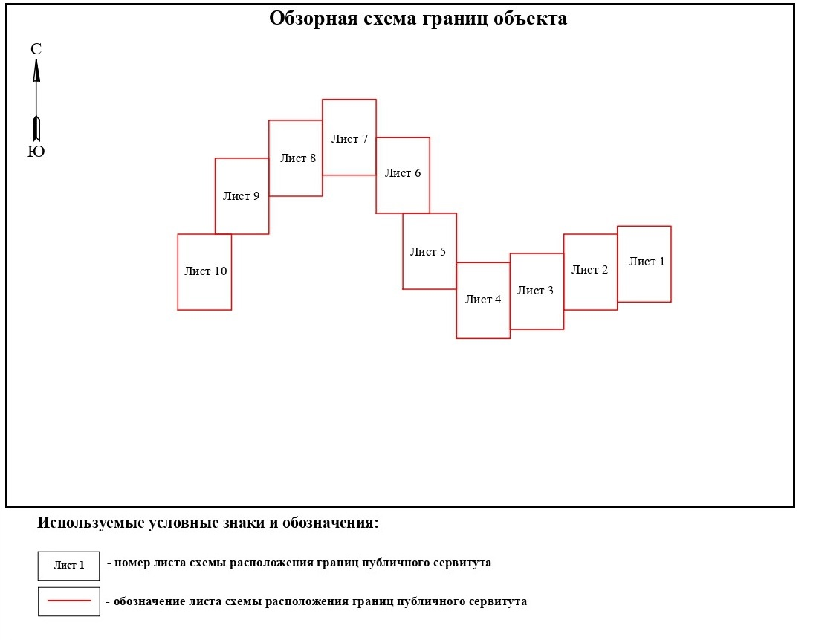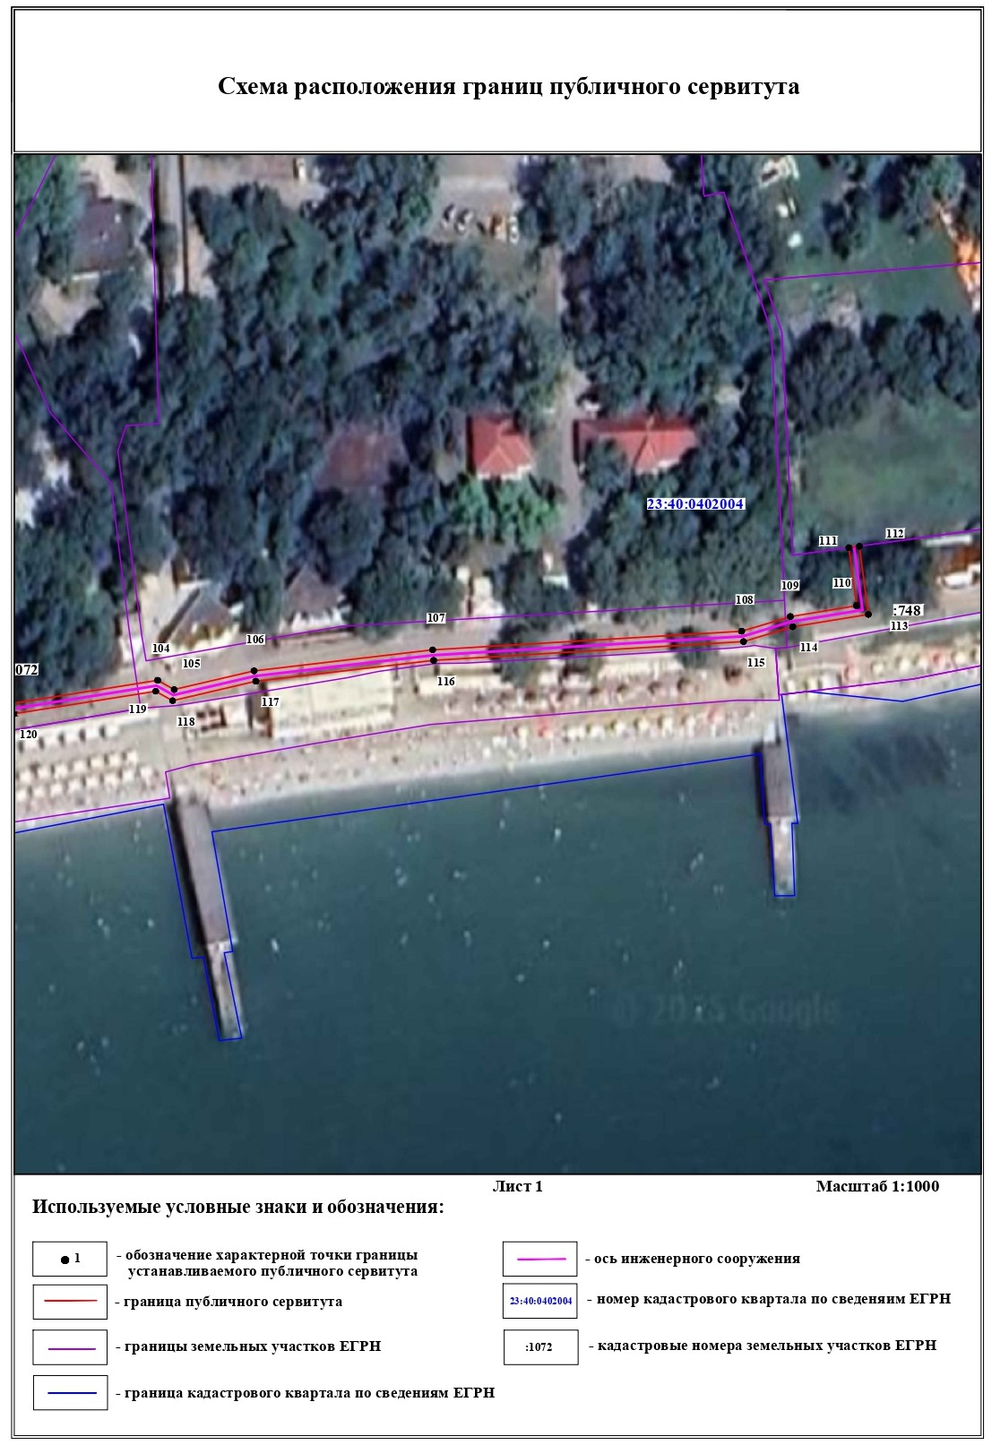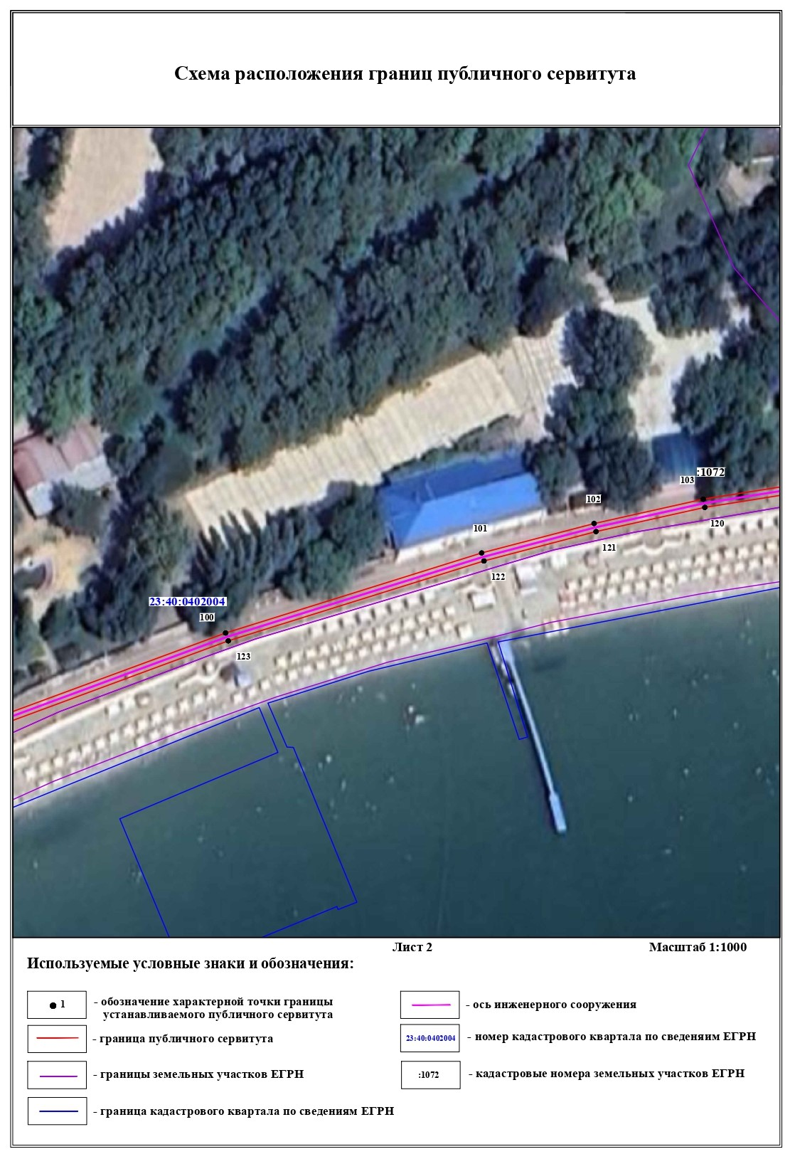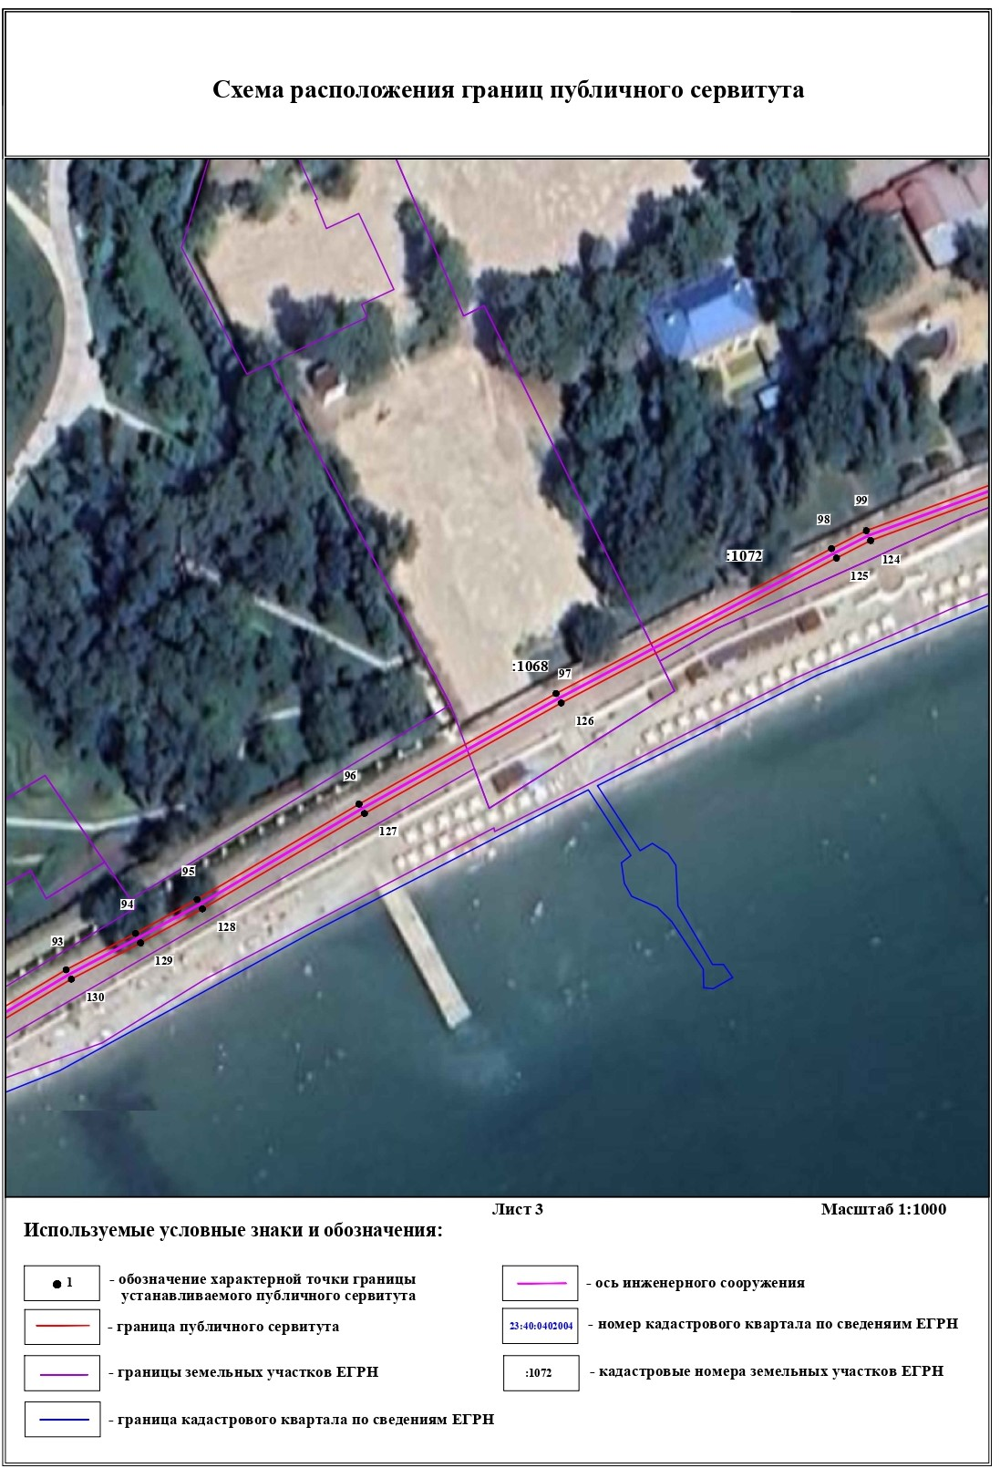

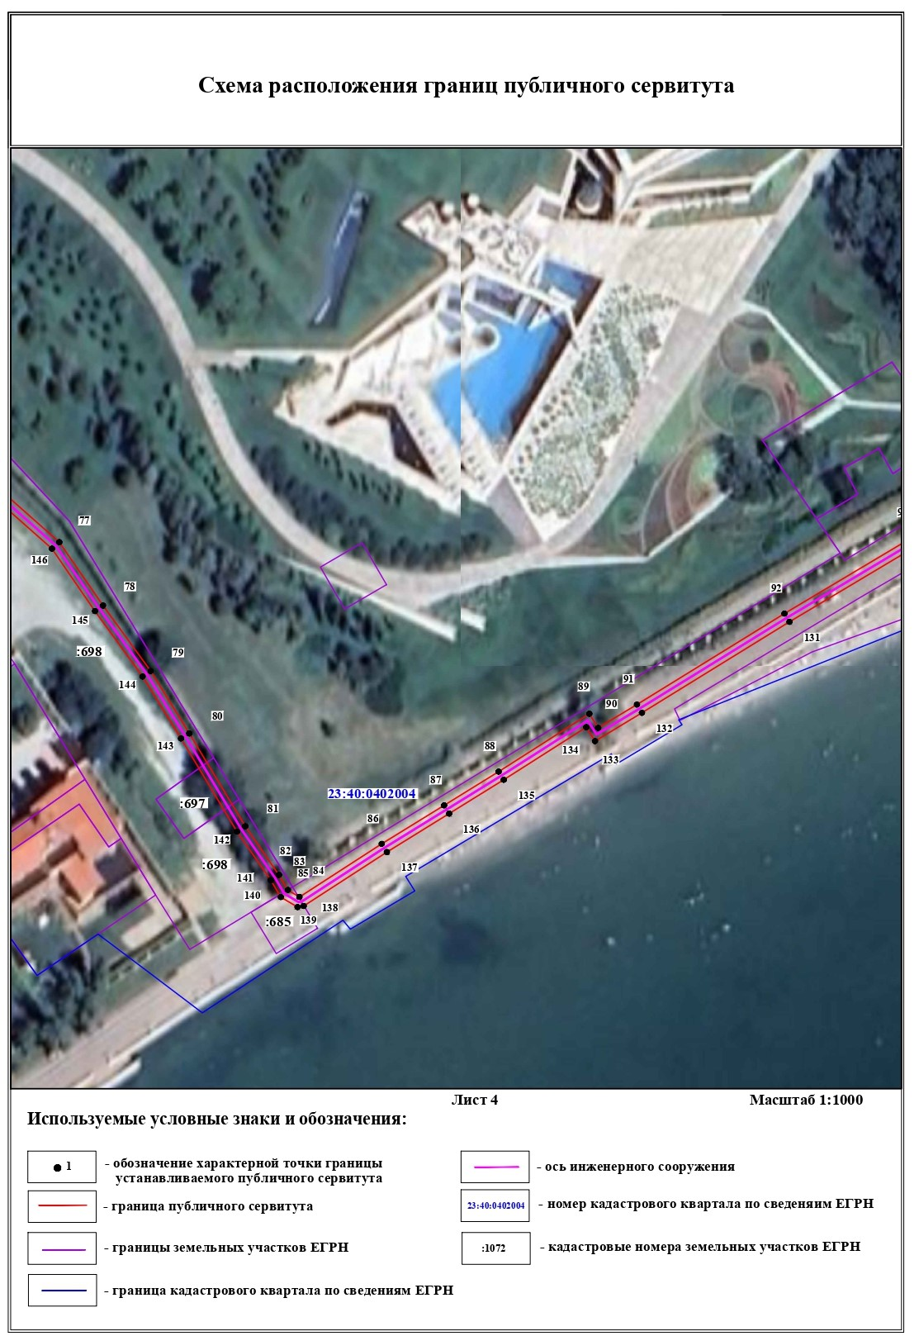

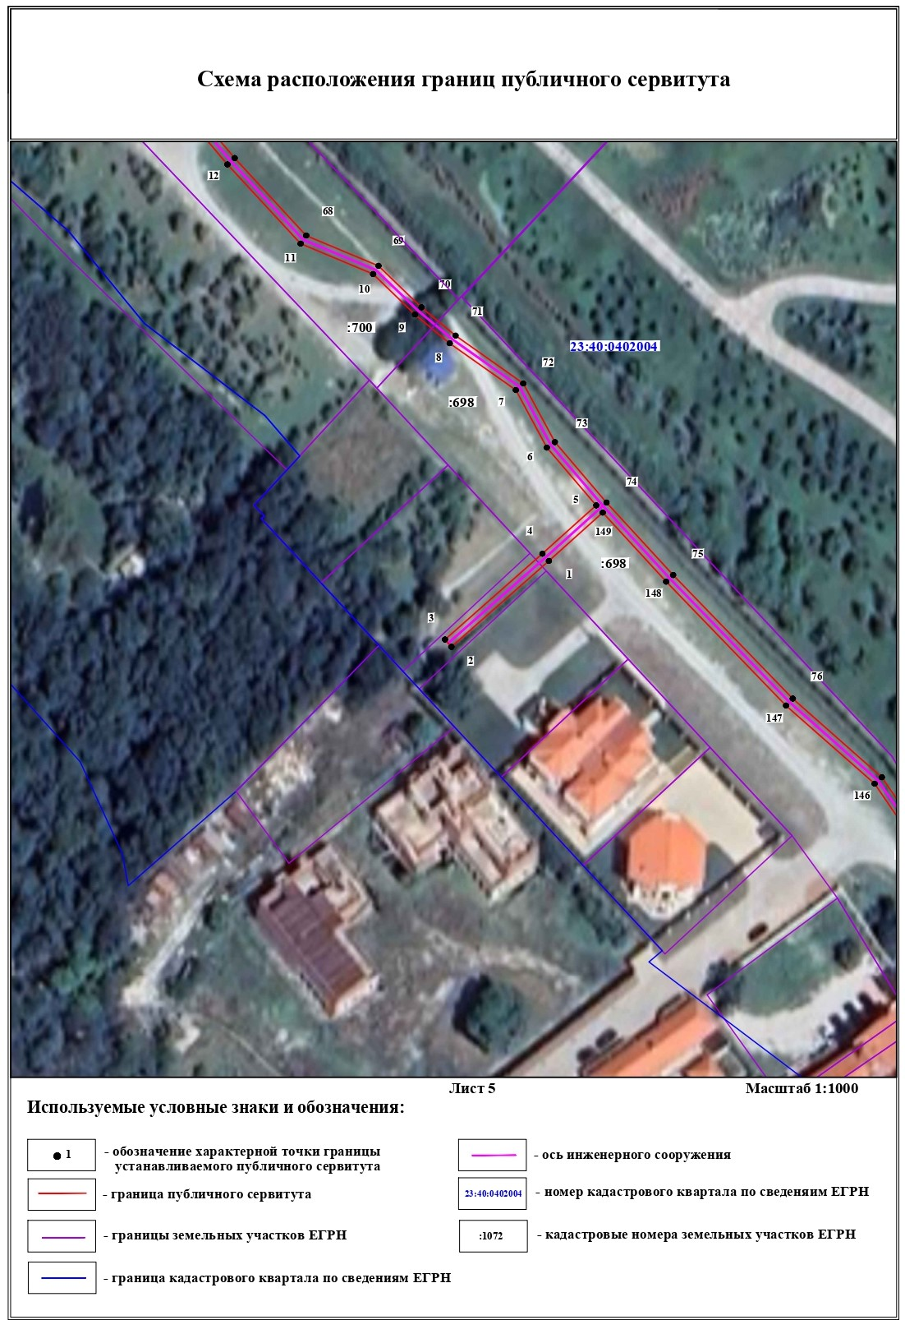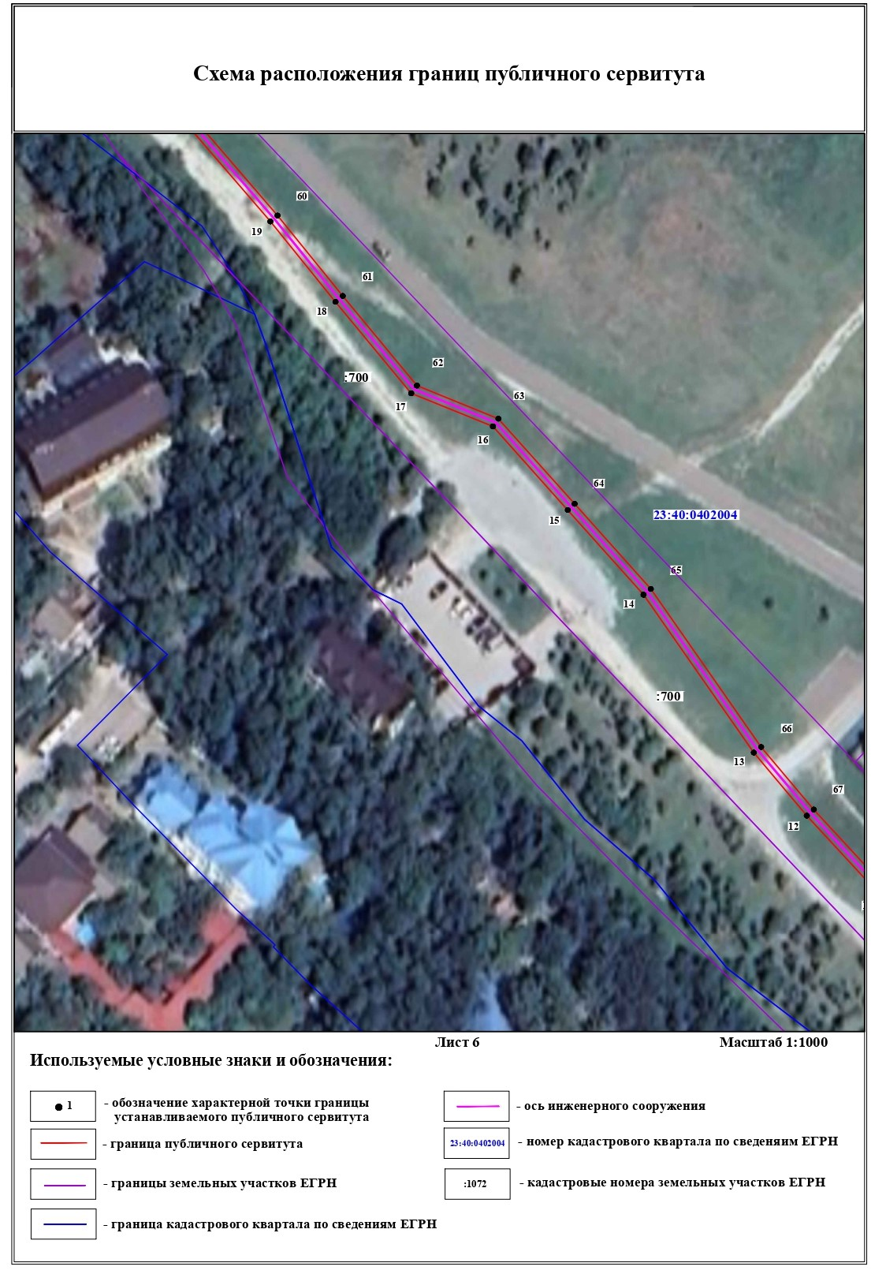

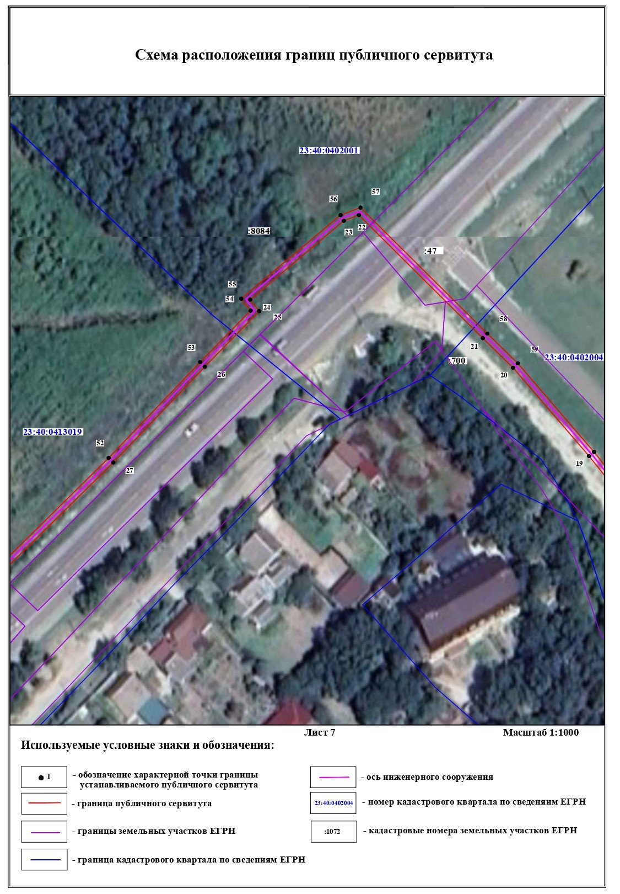

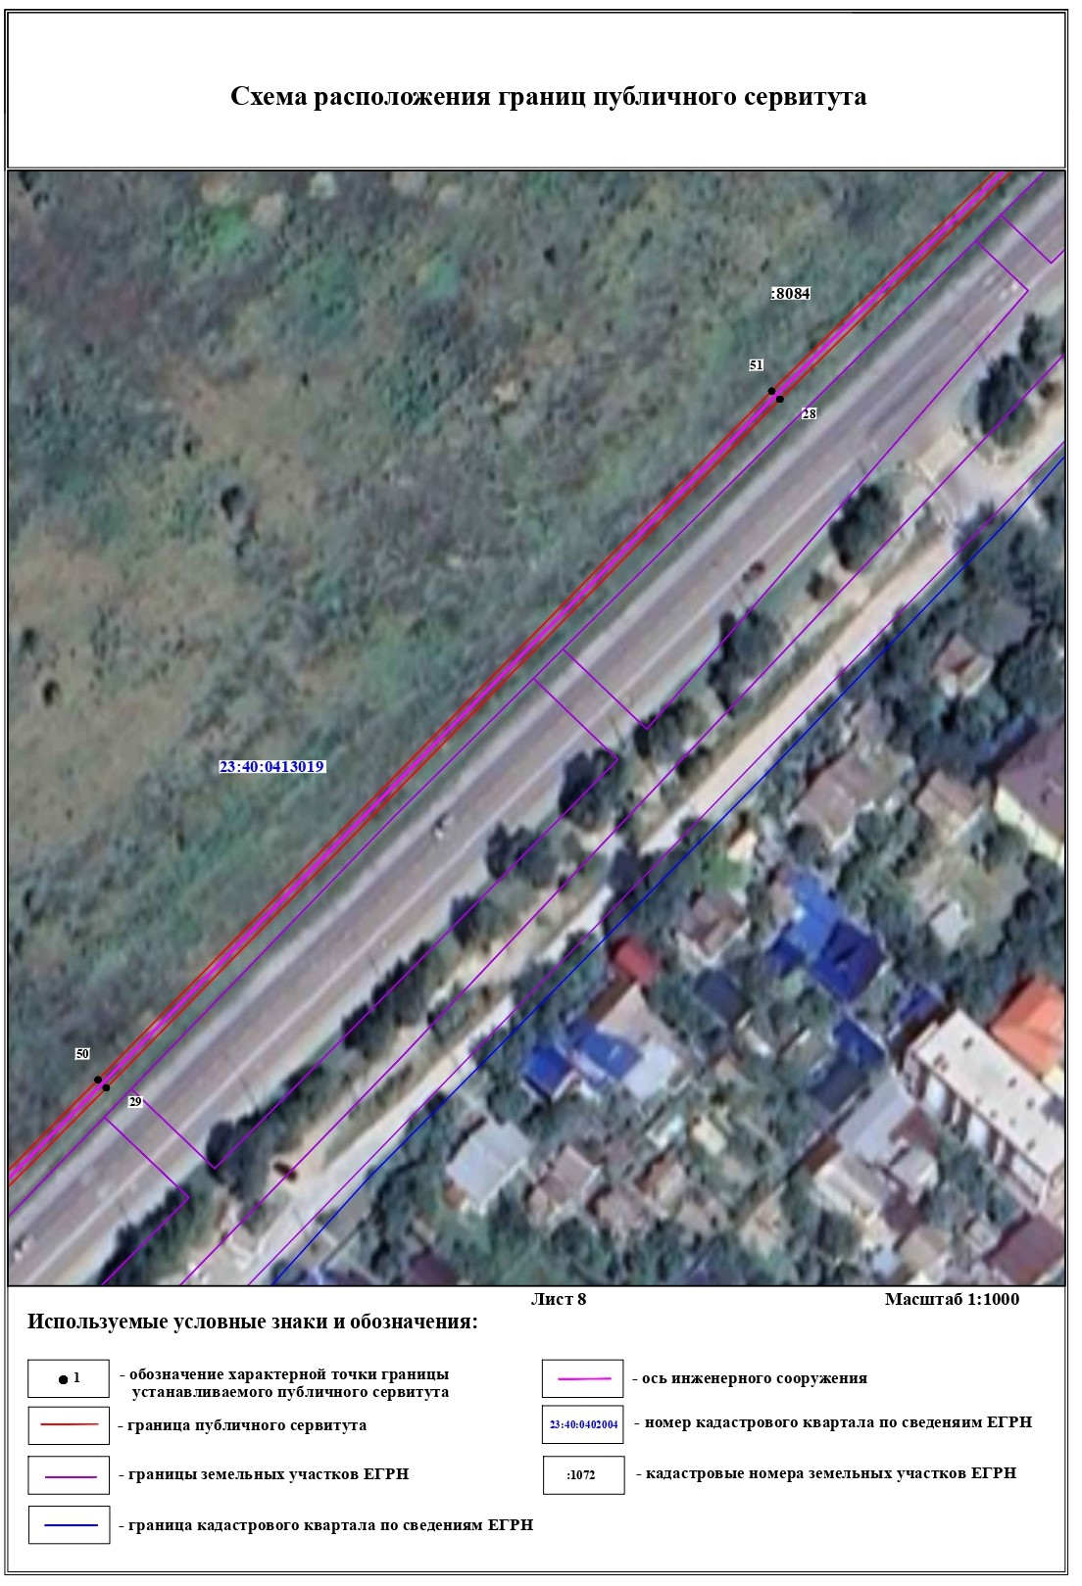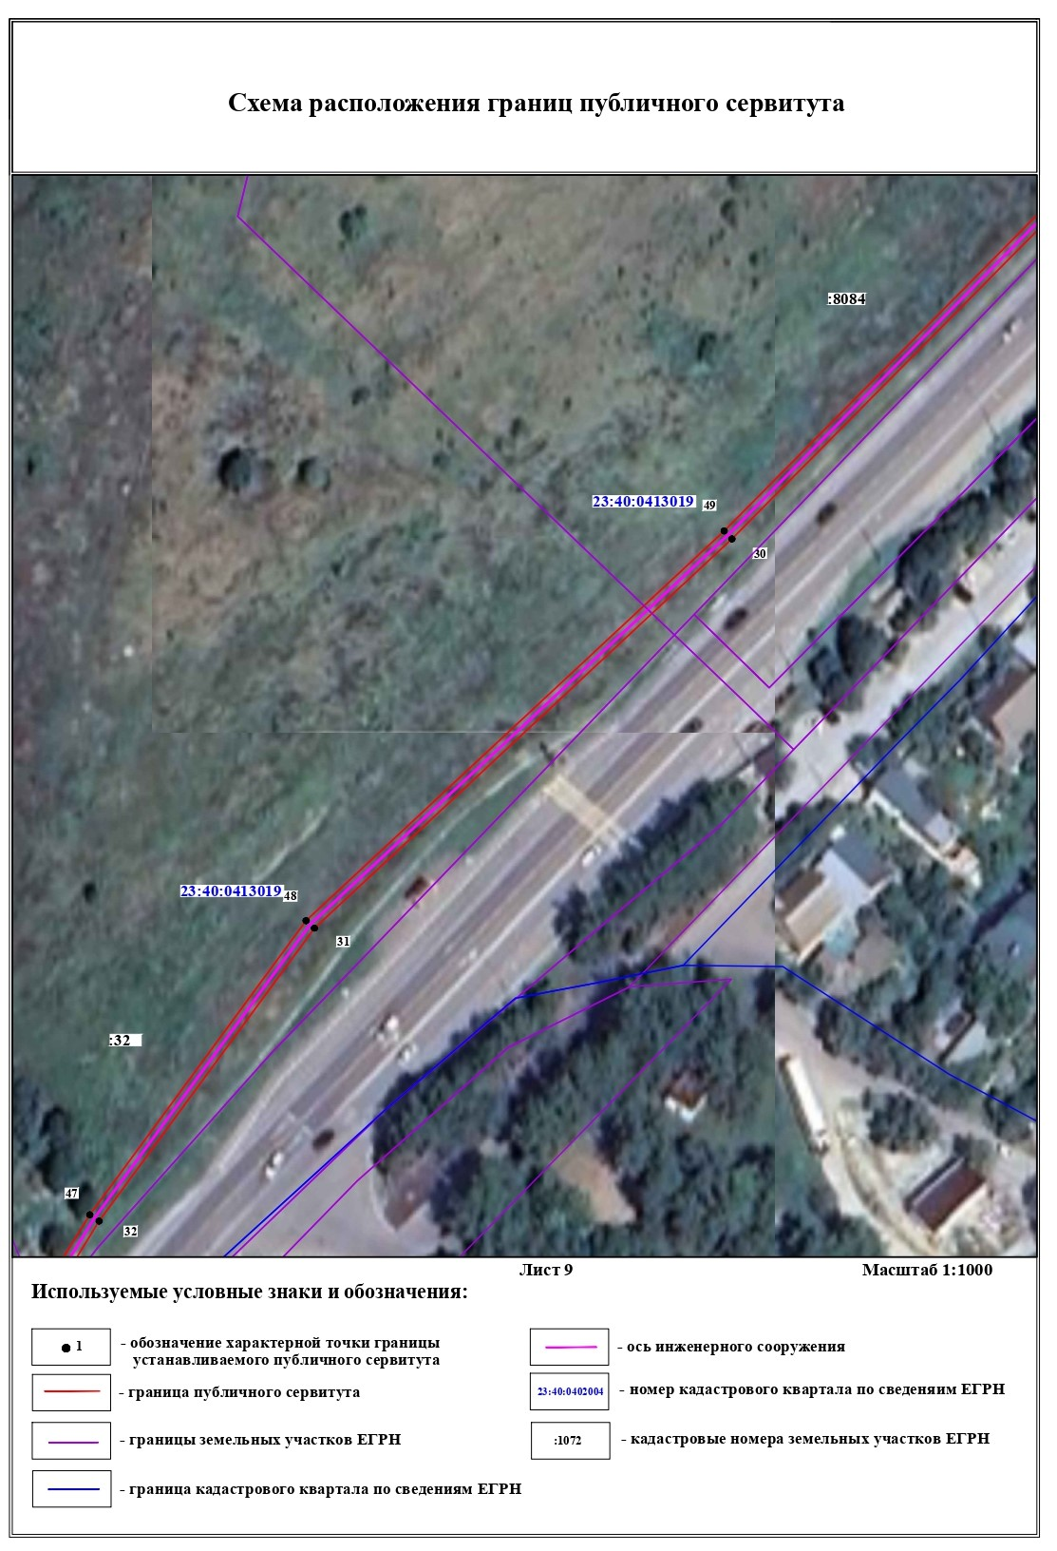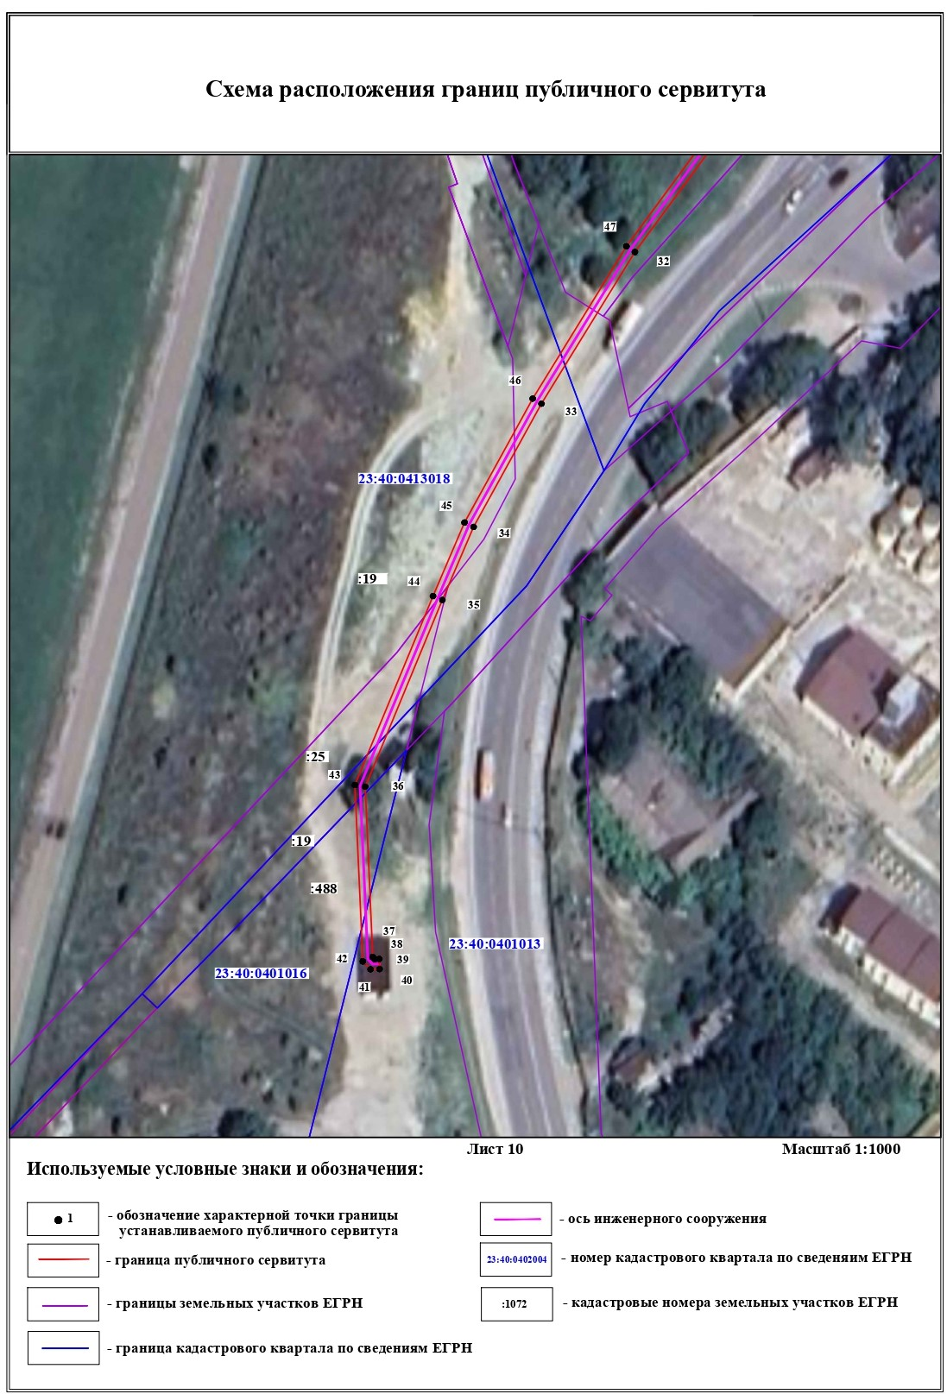

ОПИСАНИЕ МЕСТОПОЛОЖЕНИЯ ГРАНИЦ

Публичный сервитут в целях строительства, эксплуатации объекта электросетевого хозяйства, его неотъемлемых технологических   
частей по титулу: «Строительство ЛЭП-10 кВ в соответствии   
с договором на ТП № 4-34-22-1901   
г. Геленджик», подключения (технологического присоединения)   
к сетям инженерно-технического обеспечения  
(наименование объекта, местоположение   
границ которого описано (далее - объект))

Раздел 1

|  |  |  |
| --- | --- | --- |
| Сведения об объекте | | |
|  | | |
| № п/п | Характеристики объекта | Описание характеристик |
| 1 | 2 | 3 |
| 1 | Местоположение объекта | Российская Федерация, Краснодарский край, г. Геленджик |
| 2 | Площадь объекта +/- величина погрешности определения площади (Р+/- Дельта Р) | 4146 кв.м ± 23 кв.м |
| 3 | Иные характеристики объекта | Публичный сервитут.  Публичный сервитут в целях строительства, эксплуатации объекта электросетевого хозяйства, его неотъемлемых технологических частей по титулу:  «Строительство ЛЭП-10 кВ в соответствии с договором на  ТП №4-34-22-1901 г. Геленджик», подключения (технологического присоединения) к сетям инженерно-технического обеспечения.  Срок публичного сервитута: 10 лет. Обладатель публичного сервитута: Акционерное общество «Электросети Кубани»; ИНН 2308139496,  ОГРН 1072308013821, почтовый адрес: Российская Федерация, 350033, Краснодарский край, г. Краснодар, переулок Переправный, дом 13, офис 103А; адрес электронной почты (e-mail): info@nesk- elseti.ru тел./факс: 8 (861) 992-11-00/8 (861) 992-10-99 |

Раздел 2

|  |  |  |  |  |  |
| --- | --- | --- | --- | --- | --- |
| Сведения о местоположении границ объекта | | | | | |
| 1. Система координат МСК-23, зона 1 | | | | | |
| 2. Сведения о характерных точках границ объекта | | | | | |
| Обозначение характерных точек границ | Координаты, м | | Метод определения координат характерной точки | Средняя  квадратическая погрешность положения характерной точки (Мt), м | Описание обозначения точки на  местности (при наличии) |
| Х | Y |
| 1 | 2 | 3 | 4 | 5 | 6 |
| 1 | 427810.94 | 1303433.87 | Аналитический метод | 0.10 | – |
| 2 | 427793.14 | 1303413.64 | Аналитический метод | 0.10 | – |
| 3 | 427794.64 | 1303412.32 | Аналитический метод | 0.10 | – |
| 4 | 427812.44 | 1303432.55 | Аналитический метод | 0.10 | – |
| 5 | 427822.47 | 1303443.72 | Аналитический метод | 0.10 | – |
| 6 | 427834.46 | 1303433.45 | Аналитический метод | 0.10 | – |
| 7 | 427846.40 | 1303427.02 | Аналитический метод | 0.10 | – |
| 8 | 427856.11 | 1303413.29 | Аналитический метод | 0.10 | – |
| 9 | 427862.07 | 1303406.09 | Аналитический метод | 0.10 | – |
| 10 | 427870.48 | 1303397.38 | Аналитический метод | 0.10 | – |
| 11 | 427876.77 | 1303382.33 | Аналитический метод | 0.10 | – |
| 12 | 427893.21 | 1303367.14 | Аналитический метод | 0.10 | – |
| 13 | 427906.84 | 1303355.66 | Аналитический метод | 0.10 | – |
| 14 | 427940.97 | 1303331.81 | Аналитический метод | 0.10 | – |
| 15 | 427959.29 | 1303315.42 | Аналитический метод | 0.10 | – |
| 16 | 427977.35 | 1303299.24 | Аналитический метод | 0.10 | – |
| 17 | 427984.52 | 1303281.56 | Аналитический метод | 0.10 | – |
| 18 | 428004.29 | 1303265.20 | Аналитический метод | 0.10 | – |
| 19 | 428021.66 | 1303251.10 | Аналитический метод | 0.10 | – |
| 20 | 428048.96 | 1303227.59 | Аналитический метод | 0.10 | – |
| 21 | 428058.12 | 1303218.24 | Аналитический метод | 0.10 | – |
| 22 | 428096.14 | 1303179.91 | Аналитический метод | 0.10 | – |
| 23 | 428094.39 | 1303175.24 | Аналитический метод | 0.10 | – |
| 24 | 428070.02 | 1303146.26 | Аналитический метод | 0.10 | – |
| 25 | 428066.47 | 1303149.04 | Аналитический метод | 0.10 | – |
| 26 | 428049.29 | 1303132.22 | Аналитический метод | 0.10 | – |
| 27 | 428019.69 | 1303103.90 | Аналитический метод | 0.10 | – |
| 28 | 427950.22 | 1303033.36 | Аналитический метод | 0.10 | – |
| 29 | 427830.34 | 1302916.14 | Аналитический метод | 0.10 | – |
| 30 | 427764.95 | 1302851.34 | Аналитический метод | 0.10 | – |
| 31 | 427695.11 | 1302776.38 | Аналитический метод | 0.10 | – |
| 32 | 427642.55 | 1302737.72 | Аналитический метод | 0.10 | – |
| 33 | 427612.58 | 1302719.26 | Аналитический метод | 0.10 | – |
| 34 | 427588.24 | 1302705.87 | Аналитический метод | 0.10 | – |
| 35 | 427573.79 | 1302699.70 | Аналитический метод | 0.10 | – |
| 36 | 427536.89 | 1302684.46 | Аналитический метод | 0.10 | – |
| 37 | 427503.25 | 1302685.94 | Аналитический метод | 0.10 | – |
| 38 | 427502.85 | 1302686.33 | Аналитический метод | 0.10 | – |
| 39 | 427502.88 | 1302687.23 | Аналитический метод | 0.10 | – |
| 40 | 427500.88 | 1302687.30 | Аналитический метод | 0.10 | – |
| 41 | 427500.82 | 1302685.52 | Аналитический метод | 0.10 | – |
| 42 | 427502.40 | 1302683.98 | Аналитический метод | 0.10 | – |
| 43 | 427537.25 | 1302682.44 | Аналитический метод | 0.10 | – |
| 44 | 427574.57 | 1302697.86 | Аналитический метод | 0.10 | – |
| 45 | 427589.11 | 1302704.07 | Аналитический метод | 0.10 | – |
| 46 | 427613.58 | 1302717.54 | Аналитический метод | 0.10 | – |
| 47 | 427643.67 | 1302736.06 | Аналитический метод | 0.10 | – |
| 48 | 427696.45 | 1302774.88 | Аналитический метод | 0.10 | – |
| 49 | 427766.38 | 1302849.95 | Аналитический метод | 0.10 | – |
| 50 | 427831.74 | 1302914.71 | Аналитический метод | 0.10 | – |

|  |  |  |  |  |  |
| --- | --- | --- | --- | --- | --- |
| 1 | 2 | 3 | 4 | 5 | 6 |
| 51 | 427951.63 | 1303031.94 | Аналитический метод | 0.10 | – |
| 52 | 428021.09 | 1303102.47 | Аналитический метод | 0.10 | – |
| 53 | 428050.68 | 1303130.78 | Аналитический метод | 0.10 | – |
| 54 | 428066.62 | 1303146.39 | Аналитический метод | 0.10 | – |
| 55 | 428070.30 | 1303143.49 | Аналитический метод | 0.10 | – |
| 56 | 428096.14 | 1303174.22 | Аналитический метод | 0.10 | – |
| 57 | 428098.46 | 1303180.41 | Аналитический метод | 0.10 | – |
| 58 | 428059.54 | 1303219.64 | Аналитический метод | 0.10 | – |
| 59 | 428050.33 | 1303229.05 | Аналитический метод | 0.10 | – |
| 60 | 428022.95 | 1303252.64 | Аналитический метод | 0.10 | – |
| 61 | 428005.56 | 1303266.74 | Аналитический метод | 0.10 | – |
| 62 | 427986.19 | 1303282.78 | Аналитический метод | 0.10 | – |
| 63 | 427979.03 | 1303300.42 | Аналитический метод | 0.10 | – |
| 64 | 427960.62 | 1303316.91 | Аналитический метод | 0.10 | – |
| 65 | 427942.22 | 1303333.38 | Аналитический метод | 0.10 | – |
| 66 | 427908.06 | 1303357.25 | Аналитический метод | 0.10 | – |
| 67 | 427894.53 | 1303368.64 | Аналитический метод | 0.10 | – |
| 68 | 427878.45 | 1303383.50 | Аналитический метод | 0.10 | – |
| 69 | 427872.18 | 1303398.50 | Аналитический метод | 0.10 | – |
| 70 | 427863.56 | 1303407.43 | Аналитический метод | 0.10 | – |
| 71 | 427857.70 | 1303414.51 | Аналитический метод | 0.10 | – |
| 72 | 427847.76 | 1303428.56 | Аналитический метод | 0.10 | – |
| 73 | 427835.60 | 1303435.11 | Аналитический метод | 0.10 | – |
| 74 | 427823.06 | 1303445.85 | Аналитический метод | 0.10 | – |
| 75 | 427808.02 | 1303459.68 | Аналитический метод | 0.10 | – |
| 76 | 427782.39 | 1303484.50 | Аналитический метод | 0.10 | – |
| 77 | 427766.06 | 1303503.02 | Аналитический метод | 0.10 | – |
| 78 | 427752.98 | 1303512.03 | Аналитический метод | 0.10 | – |
| 79 | 427739.44 | 1303521.88 | Аналитический метод | 0.10 | – |
| 80 | 427726.58 | 1303529.86 | Аналитический метод | 0.10 | – |
| 81 | 427707.41 | 1303541.41 | Аналитический метод | 0.10 | – |
| 82 | 427697.38 | 1303548.38 | Аналитический метод | 0.10 | – |
| 83 | 427694.26 | 1303550.23 | Аналитический метод | 0.10 | – |
| 84 | 427692.84 | 1303552.61 | Аналитический метод | 0.10 | – |
| 85 | 427692.86 | 1303552.74 | Аналитический метод | 0.10 | – |
| 86 | 427703.78 | 1303569.60 | Аналитический метод | 0.10 | – |
| 87 | 427711.73 | 1303582.48 | Аналитический метод | 0.10 | – |
| 88 | 427718.70 | 1303593.74 | Аналитический метод | 0.10 | – |
| 89 | 427730.65 | 1303612.48 | Аналитический метод | 0.10 | – |
| 90 | 427727.72 | 1303614.30 | Аналитический метод | 0.10 | – |
| 91 | 427732.54 | 1303622.30 | Аналитический метод | 0.10 | – |
| 92 | 427751.32 | 1303652.77 | Аналитический метод | 0.10 | – |
| 93 | 427766.88 | 1303678.89 | Аналитический метод | 0.10 | – |
| 94 | 427773.70 | 1303691.86 | Аналитический метод | 0.10 | – |
| 95 | 427780.02 | 1303703.39 | Аналитический метод | 0.10 | – |
| 96 | 427797.86 | 1303733.68 | Аналитический метод | 0.10 | – |
| 97 | 427818.55 | 1303770.53 | Аналитический метод | 0.10 | – |
| 98 | 427845.66 | 1303822.05 | Аналитический метод | 0.10 | – |
| 99 | 427849.01 | 1303828.56 | Аналитический метод | 0.10 | – |
| 100 | 427870.49 | 1303886.87 | Аналитический метод | 0.10 | – |
| 101 | 427889.67 | 1303948.27 | Аналитический метод | 0.10 | – |
| 102 | 427896.74 | 1303975.23 | Аналитический метод | 0.10 | – |
| 103 | 427902.55 | 1304001.41 | Аналитический метод | 0.10 | – |
| 104 | 427907.00 | 1304029.25 | Аналитический метод | 0.10 | – |
| 105 | 427905.23 | 1304032.40 | Аналитический метод | 0.10 | – |
| 106 | 427908.80 | 1304047.60 | Аналитический метод | 0.10 | – |
| 107 | 427912.79 | 1304081.58 | Аналитический метод | 0.10 | – |
| 108 | 427916.34 | 1304140.37 | Аналитический метод | 0.10 | – |
| 109 | 427919.13 | 1304149.65 | Аналитический метод | 0.10 | – |
| 110 | 427921.20 | 1304162.25 | Аналитический метод | 0.10 | – |
| 111 | 427932.24 | 1304160.78 | Аналитический метод | 0.10 | – |
| 112 | 427932.51 | 1304162.76 | Аналитический метод | 0.10 | – |
| 113 | 427919.55 | 1304164.49 | Аналитический метод | 0.10 | – |
| 114 | 427917.18 | 1304150.10 | Аналитический метод | 0.10 | – |
| 115 | 427914.36 | 1304140.72 | Аналитический метод | 0.10 | – |
| 116 | 427910.79 | 1304081.76 | Аналитический метод | 0.10 | – |
| 1 | 2 | 3 | 4 | 5 | 6 |
| 117 | 427906.83 | 1304047.95 | Аналитический метод | 0.10 | – |
| 118 | 427903.10 | 1304032.10 | Аналитический метод | 0.10 | – |
| 119 | 427904.91 | 1304028.88 | Аналитический метод | 0.10 | – |
| 120 | 427900.59 | 1304001.78 | Аналитический метод | 0.10 | – |
| 121 | 427894.79 | 1303975.70 | Аналитический метод | 0.10 | – |
| 122 | 427887.75 | 1303948.82 | Аналитический метод | 0.10 | – |
| 123 | 427868.60 | 1303887.52 | Аналитический метод | 0.10 | – |
| 124 | 427847.18 | 1303829.37 | Аналитический метод | 0.10 | – |
| 125 | 427843.89 | 1303822.97 | Аналитический метод | 0.10 | – |
| 126 | 427816.79 | 1303771.49 | Аналитический метод | 0.10 | – |
| 127 | 427796.13 | 1303734.68 | Аналитический метод | 0.10 | – |
| 128 | 427778.28 | 1303704.38 | Аналитический метод | 0.10 | – |
| 129 | 427771.93 | 1303692.81 | Аналитический метод | 0.10 | – |
| 130 | 427765.13 | 1303679.86 | Аналитический метод | 0.10 | – |
| 131 | 427749.61 | 1303653.81 | Аналитический метод | 0.10 | – |
| 132 | 427730.83 | 1303623.34 | Аналитический метод | 0.10 | – |
| 133 | 427724.99 | 1303613.65 | Аналитический метод | 0.10 | – |
| 134 | 427727.88 | 1303611.85 | Аналитический метод | 0.10 | – |
| 135 | 427717.00 | 1303594.80 | Аналитический метод | 0.10 | – |
| 136 | 427710.03 | 1303583.54 | Аналитический метод | 0.10 | – |
| 137 | 427702.09 | 1303570.66 | Аналитический метод | 0.10 | – |
| 138 | 427690.96 | 1303553.48 | Аналитический метод | 0.10 | – |
| 139 | 427690.74 | 1303552.22 | Аналитический метод | 0.10 | – |
| 140 | 427692.81 | 1303548.77 | Аналитический метод | 0.10 | – |
| 141 | 427696.29 | 1303546.70 | Аналитический метод | 0.10 | – |
| 142 | 427706.32 | 1303539.73 | Аналитический метод | 0.10 | – |
| 143 | 427725.53 | 1303528.15 | Аналитический метод | 0.10 | – |
| 144 | 427738.33 | 1303520.22 | Аналитический метод | 0.10 | – |
| 145 | 427751.83 | 1303510.40 | Аналитический метод | 0.10 | – |
| 146 | 427764.72 | 1303501.51 | Аналитический метод | 0.10 | – |
| 147 | 427780.94 | 1303483.12 | Аналитический метод | 0.10 | – |
| 148 | 427806.64 | 1303458.23 | Аналитический метод | 0.10 | – |
| 149 | 427820.98 | 1303445.05 | Аналитический метод | 0.10 | – |
| 1 | 427810.94 | 1303433.87 | Аналитический метод | 0.10 | – |
| 3. Сведения о характерных точках части (частей) границы объекта | | | | | |
| Обозначение характерных точек части границы | Координаты, м | | Метод определения координат характерной точки | Средняя  квадратическая погрешность положения характерной точки (Мt), м | Описание обозначения точки на  местности (при наличии) |
| Х | Y |
| 1 | 2 | 3 | 4 | 5 | 6 |
| – | – | – | – | – | – |

Начальник управления архитектуры

и градостроительства администрации

муниципального образования

город-курорт Геленджик –

главный архитектор Е.М. Алымова